PRODUZIR OU COMPRAR, EIS A QUESTÃO: O DILEMA DA VERTICALIZAÇÃO DA PRODUÇÃO

Márcio é diretor comercial da empresa Positivo Implementos Rodoviários há 15 anos. A Positivo presta serviços de manutenção e reforma em semirreboques, e fabrica produtos para diversos segmentos de transporte. Desde a sua origem é reconhecida por seus clientes pela qualidade dos seus produtos, sendo esta seu principal diferencial diante dos concorrentes. No entanto, Márcio percebeu que nos últimos meses as vendas apresentaram queda. Primeiramente, ele imaginou que pudesse ser algo corriqueiro, normal do cenário atual, ano difícil com diversos eventos importantes no país e a economia um pouco instável.
Porém, a queda nas vendas se mostrou progressiva e Márcio resolveu investigar minuciosamente o que estava ocorrendo. Procurou os clientes e constatou diversas reclamações relacionadas à qualidade e atrasos nos prazos de entregas estabelecidos. Márcio buscou identificar internamente o que estava ocorrendo, no entanto, já havia observado que algumas atividades da área de produção possuíam um impacto considerável na área comercial da empresa, visto que a qualidade e prazo de entregas não estavam sendo cumpridos de maneira satisfatória.
Isso deixou Márcio muito incomodado. Como a Positivo poderia estar passando por problemas de qualidade e atrasos de entrega? O principal diferencial da empresa sempre foi a qualidade de seus produtos e a pontualidade, entretanto alguns fatores não estavam de acordo com os objetivos da empresa. Márcio verificou que a capacidade produtiva estava diretamente ligada aos fornecedores, assim, o atraso na entrega por parte dos fornecedores de chapas de aço comprometia, muitas vezes, toda a programação de produção da fábrica. Diversas tratativas foram realizadas com os principais fornecedores, sem sucesso. A Positivo, frente aos principais fornecedores dos serviços de corte e dobra, não se encontrava em uma posição de barganha competitiva, tendo, desta forma, que se sujeitar aos prazos estipulados pelos fornecedores.
Márcio também observou que a empresa sempre terceirizou os serviços de corte e dobra das chapas utilizadas nos produtos fabricados, e a realização dos serviços de corte e dobra nem sempre estava de acordo com as conformidades de qualidade que a Positivo exigia, além de haver atrasos constantes nas entregas.
Márcio decidiu fazer um levantamento inicial de dados. Mensalmente, estima-se um custo de R$ 800 em deslocamento e R$ 6/kg de chapa beneficiada, já estando incluso o serviço de corte e dobra. Por meio da análise das compras de chapas nos últimos 12 meses, foi possível calcular uma média de 7.000 kg adquiridos mensalmente, ou seja, R$ 42.800.
Além disso, Márcio verificou que os preços praticados pela Positivo estavam superiores aos praticados pela concorrência, e que isso impactava no setor de vendas da empresa. No entanto, não conseguia usar os argumentos de flexibilidade de entrega e qualidade porque estes estavam ligados a falhas no processo produtivo da empresa.
Nesse cenário, Márcio decidiu que, antes de apresentar a proposta para a possibilidade de integralização vertical desse processo para os proprietários, seria necessário realizar um estudo criterioso sobre a viabilidade financeira e operacional que iria propor. Márcio tinha receio, também, de que a proposta dessas mudanças tivesse um retorno negativo por parte dos proprietários. Assim, com uma pesquisa sobre investimentos e recursos necessários para implantação dessa mudança, Márcio sugeriu aos proprietários que a empresa deveria modificar os atuais processos, buscando a autossuficiência, já que era fortemente dependente dos fornecedores.
No entanto, essas mudanças acarretariam, inicialmente, em maiores investimentos, uma vez que novos maquinários deveriam ser adquiridos. Além da ampliação do espaço físico, contratação de funcionários e treinamentos, sem contabilizar os empréstimos que seriam necessários para financiar toda essa nova operação. Mesmo sabendo de todas essas implicações, uma questão intrigava Márcio: será que seria viável financeiramente e operacionalmente, a internalização dos processos de corte e dobra de chapas? Ou seja, o que é melhor fazer, produzir ou comprar?
BREVE HISTÓRICO DA POSITIVO IMPLEMENTOS RODOVIÁRIOS
A Positivo Implementos Rodoviários é uma empresa familiar especializada no ramo de implementos rodoviários, que presta serviços de manutenção e reforma em semirreboques, e fabrica produtos para diversos segmentos de transporte. A empresa, fundada em 1974, foi a pioneira no município no segmento de implementos rodoviários. Está localizada na cidade de São Cristóvão, próximo a um polo metalúrgico, na região sul do Brasil. Inicialmente, a especialidade da empresa esteve voltada às atividades de reforma e manutenção de semirreboques, e também no comércio de peças.
No ano de 2002, durante a transição da gestão da empresa dos pais (fundadores) para os filhos, a empresa construiu uma nova sede, que começou a funcionar a partir de 2003. Após essas mudanças e com o mercado cada vez mais competitivo, a empresa optou por ingressar como fabricante de implementos rodoviários e equipamentos especiais direcionados para os diversos segmentos do transporte.
Atualmente, além de fabricar implementos, a empresa ainda mantém suas atividades iniciais para continuar atendendo os clientes mais antigos, e também agregar valor no faturamento, quando a venda de novos produtos e serviços sofre algum declínio. O portfólio de produtos da empresa inclui: carrocerias metálicas para transporte de cargas diversas, plataformas fixas e hidráulicas para serviços de resgate (autossocorro), caçambas basculantes para lojas de materiais de construção e equipamentos especiais, conforme as necessidades de seus clientes.
A empresa familiar possui em seu quadro funcional 23 colaboradores e três sócios, e o faturamento médio mensal aproximado no primeiro semestre de 2013 foi de R$ 144.000.
A BUSCA PELAS INFORMAÇÕES
A primeira tarefa de Márcio em sua busca por informações foi verificar a possibilidade operacional de internalizar o processo de corte e dobra. Assim, Márcio decidiu conversar com o pessoal da produção, em especial o encarregado de produção, senhor Darci, com o qual teve uma conversa longa, de quase toda a tarde. Márcio indagou Darci o que ele pensava sobre a ideia de cortar e dobrar as chapas internamente na empresa. De pronto, Darci sorriu e disse: “O que você está pensando? Não seria difícil fazermos internamente, mas o difícil é convencer os seus tios (sócios da empresa)”.
Márcio insistiu na conversa e Darci afirmou que seria possível fazer internamente. Há distribuidores de chapas que poderiam estar fornecendo à empresa, o processo de corte e dobra provém um componente essencial aos produtos finais da empresa. Seria, para Darci, já calejado dos atrasos dos fornecedores, um grande alívio controlar internamente esses processos, assegurando qualidade e confiabilidade.
Márcio não conseguiu segurar seu contentamento ao saber que Darci aprovara a ideia, mas logo veio uma ducha de água fria. Darci enumerou a Marcos uma série de requisitos que a Positivo deveria dispor para internalizar os processos e atender a demanda de, em média, 7.000 quilos de chapas beneficiadas por mês. Primeiro, seria necessário um pavilhão adicional para acomodar tais processos. Segundo, duas máquinas, uma guilhotina e uma dobradeira, deveriam ser adquiridas. Terceiro, dois funcionários deveriam ser contratados e treinados para esse processo. Já ao final da tarde, a conversa com Darci não saía de sua cabeça, e Márcio refletiu: “não é hora de desistir, amanhã mesmo vou levantar as informações do que é necessário para fazermos esses componentes em nossa empresa”.
Márcio passou toda a manhã fazendo ligações e enviando e-mails para buscar orçamentos dos requisitos para internalizar o processo. Decidiu não almoçar, para colocar seu trabalho em dia, em função de toda a manhã empregada nessa busca. Já na manhã seguinte, as primeiras informações chegaram.
O primeiro orçamento que recebeu foi o da construção do pavilhão, orçado no valor total de R$ 101.684, inclusos a estrutura montada, piso, instalação elétrica e encanamentos de ar. A empreiteira oferece a possibilidade de construção via cartão bnds, com prazo de 5 anos para pagamento. Dessa forma, o valor final da obra seria de R$ 123.233.
A localização desse pavilhão, anexo aos demais setores produtivos da empresa, não requisitaria uma significativa movimentação dos componentes fabricados ao processo de montagem dos produtos finais, reduzindo a movimentação atual, do almoxarifado de recebimento dos componentes dos fornecedores à área de montagem. A planta do pavilhão foi elaborada com base na localização que o mesmo iria ocupar: na ala sul do pavilhão principal da empresa existe uma área disponível, onde atualmente encontram-se estocados alguns materiais. Esses materiais seriam retirados e organizados em um novo local, para que a construção possa ser feita. Além disso, é importante destacar que o local escolhido para o novo pavilhão favorecerá a movimentação das matérias-primas, devido à proximidade com um dos setores mais importantes de produção da empresa.
Para verticalizar o processo realizado de maneira terceirizada, torna-se necessário a aquisição de uma guilhotina e uma dobradeira, que serão utilizadas para a realização dos serviços de corte e dobra das chapas de ferro. Como atualmente existe uma grande diversidade de fabricantes dessas máquinas, tanto nacionais como importadas, diferentes modelos são oferecidos no mercado, dentre eles, alguns providos de alta tecnologia, como por exemplo, os modelos cn e cnc. Essas versões mais completas e aperfeiçoadas disponibilizam comandos e funções avançadas no que diz respeito ao corte e dobra de chapas de ferro, porém apresentam um maior valor agregado e geralmente são indicadas para empresas que possuem produção em grandes quantidades de um mesmo produto, ou que necessitem maior rapidez nos processos produtivos.
Assim, por meio da análise dos orçamentos e dos valores que seriam financiados e suas referidas parcelas, Márcio verificou que a disponibilidade financeira atual da empresa para investimento em novas máquinas. Dessa forma, toma-se por prioridade a aquisição de máquinas que atendam somente às necessidades da empresa e não comprometam seu capital de giro com parcelas muito elevadas.
Com base nessas informações, as máquinas foram escolhidas de acordo com as suas capacidades e especificações, assistência técnica, valor de aquisição, custo-benefício, entre outros requisitos apresentados na proposta técnica-comercial do fornecedor. O investimento para aquisição dessas máquinas é de R$ 119.136 para a compra da guilhotina e R$ 175.536 para adquirir a dobradeira.
Para adquirir as máquinas apresentadas na presente proposta, é necessário que a empresa faça um investimento com capital próprio de 20% do valor de aquisição, adicionando também os custos adicionais de instalação e entrega técnica, frete e descarregamento. Com a finalidade de não comprometer o caixa da empresa, ou seja, seu capital de giro, torna-se fundamental a busca por um financiamento de longo prazo. Por meio da instituição financeira que a empresa possui relacionamento, fez-se uma simulação por meio de uma linha de crédito com subsídios para o setor empresarial. A simulação do valor financiado mostra que o valor total das máquinas financiadas seria de R$ 121.802,22 para aquisição da guilhotina e R$ 181.189,35 para compra da dobradeira.
Com a aquisição das máquinas, a empresa precisará contratar dois novos colaboradores, sendo que um exercerá a função de operador de guilhotina e o outro, por sua vez, operador de dobradeira. A empresa utiliza serviço de contratação terceirizada via agências de emprego. Conforme contato realizado com tais empresas, o custo de contratação e exames médicos é de R$ 2.000 por colaborador. O primeiro passo após a contratação e todos os procedimentos envolvidos na mesma, será o treinamento de ambos, para que os processos realizados com as máquinas sejam seguros e feitos de maneira correta. Assim, os cursos necessários para a operação de guilhotina e dobradeira serão realizados por meio de uma modalidade chamada in company, na qual os colaboradores são treinados na própria empresa, em um módulo exclusivo focado somente nas atividades que os mesmos irão desenvolver. É preciso ressaltar que a empresa conta também com o apoio do Serviço Nacional de Aprendizagem Industrial (senai) para fornecer suporte aos treinamentos. Por meio de um levantamento realizado com a área contábil, o custo de cada colaborador seria de aproximadamente R$ 3.200 ao mês. Já o treinamento dos novos funcionários seria de R$ 11.700. O referido treinamento já contempla as normas de prevenção de acidentes requeridas para a respectiva atividade. Além disso, a empresa, visando atender as normas estabelecidas de saúde e segurança do trabalho, deve fornecer e repor aos colaboradores os equipamentos de prevenção individuais (epis) de forma gratuita. Estima-se um custo variável de R$ 0,05 por kg de chapa processada com epis para cada colaborador.
Em relação à matéria-prima, em média, o custo de aquisição das chapas de aço junto aos distribuidores será de R$ 2,78 ao kg, considerando a demanda de 7.000 kg, o valor mensal será de R$ 19.460, inclusos o frete de recebimento. No entanto, cabe destacar que a Positivo deverá manter esse volume como mínimo mensal de aquisição por um período de 18 meses. Para a fabricação das peças internamente, também é necessário o uso de ferramentas dedicadas, visando garantir a padronização da fabricação. As ferramentas necessárias para iniciar o processo de produção interna foram orçadas junto aos fornecedores, no valor de R$ 50.000 de investimento. A recuperação das ferramentas será realizada junto aos fornecedores, sendo estimado um custo variável de recuperação das ferramentas de R$ 0,15 por kg de chapa processada internamente.
CONSOLIDAÇÃO DAS INFORMAÇÕES
De posse de todas essas informações, Márcio sentiu a necessidade de organizá-las para poder refletir. Em primeiro lugar, Márcio tabulou os investimentos necessários para internalizar os processos. A Tabela 1 apresenta o montante de investimento necessário.
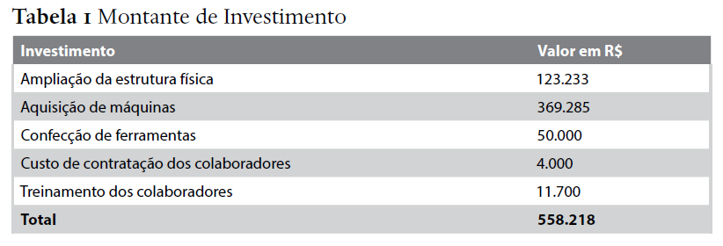
Em segundo lugar, Márcio tabulou as informações referentes aos custos fixo e variável. Atualmente, a empresa não possui um custo fixo expressivo em relação ao processo de corte e dobra, uma vez que a empresa se supre desses componentes via mercado fornecedor. Apenas o custo de transporte, no valor mensal de R$ 800 é necessário. A Tabela 2 apresenta o levantamento de custos fixos e variáveis obtidos por Márcio referentes ao processo atual (terceirizado) e ao processo proposto (verticalizado).
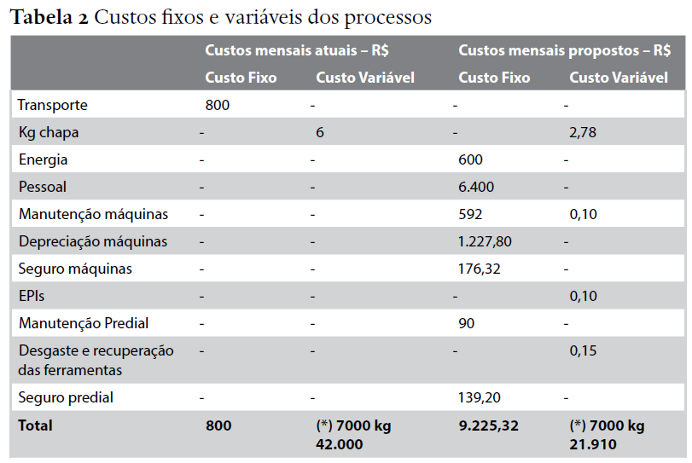

SITUAÇÃO-PROBLEMA
Há algum tempo Márcio, o diretor comercial, já havia percebido quedas nas vendas, além de ouvir diversas reclamações relacionadas à qualidade e atrasos nos prazos de entregas estabelecidos. Devido a esse fato, Márcio percebeu que a empresa havia reduzido seu faturamento, além de perder credibilidade com os clientes. Se não agisse, até mesmo o seu cargo na empresa poderia estar comprometido. Nesse cenário, Márcio visualizou algumas possibilidades na área de produção para contornar a situação em que a empresa se encontrava.
A opção por verticalizar os processos de corte e dobra das chapas parecia ser, naquele momento, a ideal, visto que estava gerando aspectos negativos diretos ao setor de vendas e produção. A verticalização dessa atividade poderia ser uma opção para reduzir os custos para a empresa, promoveria uma melhor gestão de todo o processo produtivo, uma vez que a capacidade produtiva estava dependente das entregas realizadas pelos fornecedores, responsáveis pelo corte e dobra das chapas. Assim, a empresa poderia gerenciar melhor os prazos de entrega e a qualidade, fornecendo maior suporte à área comercial.
Finalmente, chega-se à tomada de decisão do caso: se você fosse Márcio, seria viável a alternativa por ele sugerida? Por quê? Você, como consultor dessa empresa, de que forma realizaria o diagnóstico da situação atual?
QUESTÕES PARA DISCUSSÃO
• Que problemas a Positivo Implementos Rodoviários enfrentava no momento do caso em relação à tomada de decisões? Qual o principal dilema a ser solucionado?
• A empresa estava com problemas relacionados à queda nas vendas, além de constantes reclamações por parte dos clientes devido à qualidade e atrasos nos prazos de entrega estabelecidos. O principal dilema estava voltado à resolução ou diminuição desse problema.
• A alternativa pensada pelo diretor comercial é a mais adequada perante a situação do caso? Explique por quê.
• Para o diretor comercial, o problema parecia estar relacionado diretamente à área produtiva da empresa, já que parte da produção era terceirizada. Estudando as ações dos terceirizados percebeu que, durante muitas entregas, o prazo estipulado já havia extrapolado, muitas peças vinham com defeitos para a fábrica e, para não atrasar ainda mais a entrega de produtos finais, a empresa acabava utilizando peças que não estavam em conformidade com o padrão de qualidade estabelecido. Assim, Márcio apontou a internalização (verticalização) dos processos ligados à área produtiva.
• Como Márcio poderia sustentar seu argumento perante os sócios?
• Márcio poderia realizar uma análise de viabilidade operacional e financeira para sustentar a proposta perante os sócios.
• Relacione eventuais impactos junto aos clientes e funcionários, tanto positivos como negativos:
• Impactos positivos: Maior controle de qualidade, maior eficiência da programação e controle de produção; menores custos; maior controle no prazo de entrega.
• Impactos Negativos: Investimento em infraestrutura, mão-de-obra, máquinas e equipamentos.
• Por fim, como seria a sensibilidade da proposta para um cenário pessimista e para um cenário otimista. É central a análise de cenários para compreender os possíveis impactos da proposta em variações econômicas, que em geral, impactam o setor produtivo. Dessa forma, dois cenários são apresentados:
• Qual seria a decisão recomendada, em um cenário pessimista de retração da demanda em 50%, aumento de custos de aquisição de chapas de 35%, e de aquisição de serviços de corte e dobra de 10%?
• Qual seria a decisão recomendada, em um cenário otimista de aumento da demanda em 30%, redução de custos de aquisição de chapas de 15% e de aquisição de serviços de corte e dobra de 5%?
Outros pontos para apoio
